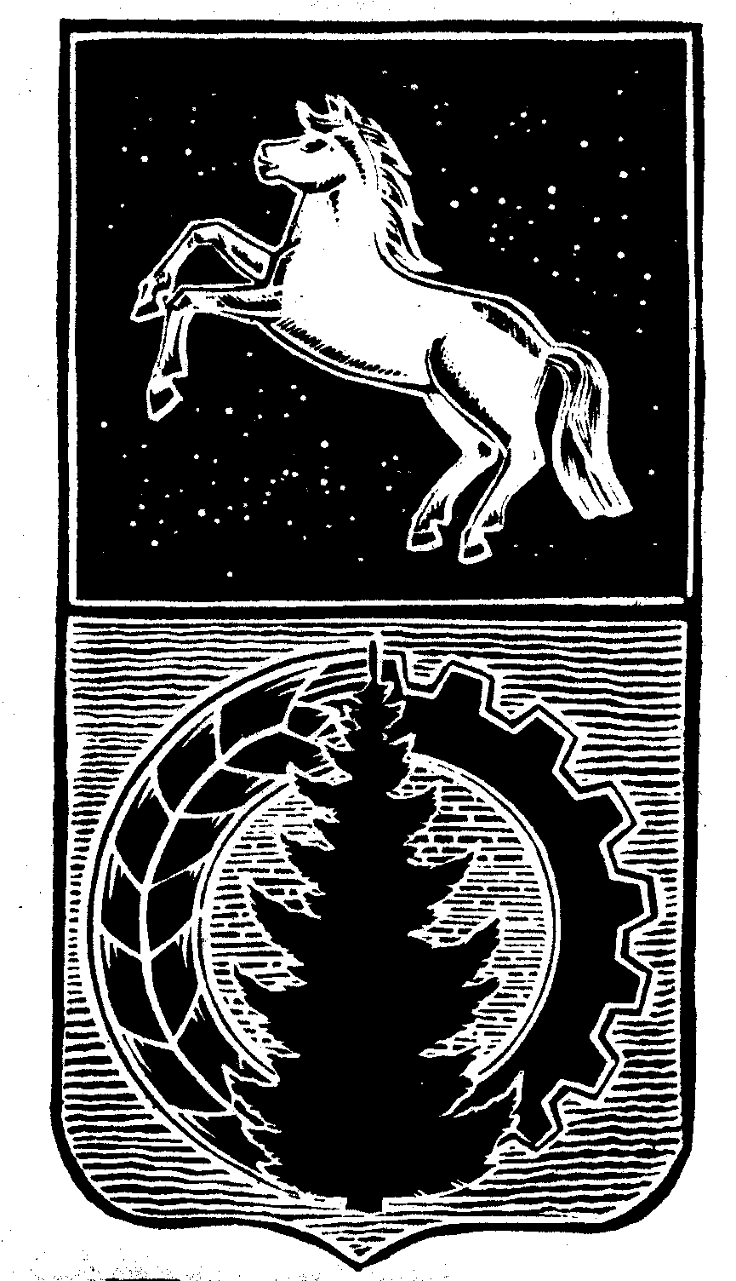

КОНТРОЛЬНО-СЧЁТНЫЙ ОРГАН

ДУМЫ АСИНОВСКОГО РАЙОНА

ЗАКЛЮЧЕНИЕ
на проект решения Совета Новиковского сельского поселения «О внесении изменений в решение Совета Новиковского сельского поселения от 27.12.2019 № 131 «Об утверждении бюджета муниципального образования «Новиковское сельское поселение» Асиновского района Томской области» на 2020 год и плановый период 2021 и 2022 годов»

г. Асино 26.12.2020

Контрольно-счетным органом Думы Асиновского района в соответствии со ст. 10 решения Думы Асиновского района от 16.12.2011г № 104 «Об утверждении Положения «О Контрольно-счетном органе Думы Асиновского района» рассмотрен представленный проект решения Совета Новиковского сельского поселения «О внесении изменений в решение Совета Новиковского сельского поселения от 27.12.2019 № 131 ««Об утверждении бюджета муниципального образования «Новиковское сельское поселение» Асиновского района Томской области на 2020 год и плановый период 2021 и 2022 годов».
Экспертиза проекта решения Совета Новиковского сельского поселения «О внесении изменений в решение Совета Новиковского сельского поселения от 27.12.2019 № 131 ««Об утверждении бюджета муниципального образования «Новиковское сельское поселение» Асиновского района Томской области на 2020 год и плановый период 2021 и 2022 годов» проведена с 25 декабря 2020 года по 26 декабря 2020 года в соответствии со статьёй 157 Бюджетного Кодекса, статьей 9 Федерального закона от 07.02.2011 № 6-ФЗ «Об общих принципах организации и деятельности контрольно – счетных органов субъектов РФ и муниципальных образований», пунктом 7 части 1 статьи 4 Положения о Контрольно-счетном органе муниципального образования «Асиновский район», утвержденного решением Думы Асиновского района от 16.12.2011 № 104, в целях определения соответствия муниципального правового акта бюджетному законодательству и на основании пункта 12.2 плана контрольных и экспертно-аналитических мероприятий Контрольно-счетного органа Думы Асиновского района на 2020 год, утвержденного распоряжением председателя Контрольно-счетного органа Думы Асиновского района от 27.12.2019 № 75, распоряжения председателя Контрольно-счетного органа на проведение контрольного мероприятия от 25.12.2020 № 81.
Должностные лица, осуществлявшие экспертизу:
Председатель Контрольно-счётного органа Думы Асиновского района Нольфина Т.Ю.
Согласно представленного проекта решения, изменятся основные параметры бюджета:
- Доходы бюджета увеличатся на 37,4 тыс. рублей и составят 12904,0 тыс. рублей;
- Расходы бюджета увеличатся на 37,4 тыс. рублей и составят 13055,5 тыс. рублей;
- Дефицит бюджета останется без изменений в сумме 151,5 тыс. рублей.

- Доходы бюджета муниципального образования «Новиковское сельское поселение» на 2020 год.

Изменения вносятся в доходную часть бюджета на 2020 год. Изменение структуры доходов бюджета на 2020 год приведено в таблице.
Таблица 1, тыс. рублей
Наименование статьи доходов | Утверждено на 2020 год | Проект решения | Результат (+,-)
- Налоговые и неналоговые доходы | 2 752,8 | 2 752,8 | 0
- Безвозмездные поступления | 10113,8 | 10151,2 | + 37,4
Всего доходов: | 12866,6 | 12904,0 | + 37,4

Доходную часть бюджета предлагается увеличить в общей сумме на 37,4 тыс. рублей за счет иных межбюджетных трансфертов, в том числе:
- 100,0 тыс. рублей на подготовку объектов водоснабжения к прохождению отопительного сезона;
- на осуществление первичного воинского учета на территориях, где отсутствуют военные комиссариаты в сумме 1,0 тыс. рублей.
А также доходную часть бюджета предлагается уменьшить за счет возврата неиспользованного иного межбюджетного трансферта на проведение кадастровых работ по оформлению земельных участков в собственность муниципальных образований в размере 63,6 тыс. рублей.
Изменения вносятся в приложение 7 «Объем межбюджетных трансфертов, получаемых из других бюджетов бюджетной системы Российской Федерации в 2020 году и плановом периоде 2021-2022 годов».

- Расходы бюджета муниципального образования «Новиковского сельского поселение» на 2020 год.
Изменения вносятся в расходную часть бюджета на 2020 год: в приложение 5 «Ведомственная структура расходов бюджета поселения на 2020 год», приложение 6 «Распределение бюджетных ассигнований по целевым статьям (муниципальным программам и непрограммным направлениям деятельности), группам видов расходов классификации расходов бюджета поселения на 2020 год», приложение 10 «Перечень объемы финансирования муниципальных программ на 2020 год и на плановый период 2021 и 2022 годов» к решению Совета Новиковского поселения от 27.12.2019 № 131 «Об утверждении бюджета муниципального образования «Новиковское сельское поселение» Асиновского района Томской области на 2020 год и плановый период 2021 и 2022 годов».
Изменение направлений расходов в разрезе ведомственной классификации бюджета представлено в таблице 2.
Таблица 2, тыс. рублей
Код | Наименование раздела расходов | Утверждено на 2020год | Проект решения | Результат (+,-)
0100 | Общегосударственные расходы | 5737,1 | 5707,1 | -30,0
0200 | Национальная оборона | 109,6 | 110,6 | +1,0
0300 | Национальная безопасность и правоохранительная деятельность | 430,0 | 460,0 | +30,0
0400 | Национальная экономика | 2271,0 | 2207,4 | -63,6
0500 | Жилищно-коммунальное хозяйство | 3047,1 | 3147,1 | +100,0
0800 | Культура, кинематография | 132,0 | 112,0 | -20,0
1100 | Физическая культура и спорт | 77,0 | 97,0 | +20,0
Всего расходов: |  | 13018,1 | 13055,5 | + 37,4

Общая сумма расходов бюджета увеличится на 37,4 тыс. рублей и составит 13055,5 тыс. рублей.
3.Дефицит бюджета муниципального образования «Новиковское сельское поселение» на 2020 год.
Дефицит бюджета останется без изменений в сумме 151,5 тыс. рублей.

По итогам рассмотрения проекта решения Совета Новиковского сельского поселения «О внесении изменений в решение Совета Новиковского сельского поселения от 27.12.2018 № 131 «Об утверждении бюджета муниципального образования «Новиковское сельское поселение» Асиновского района Томской области на 2020 год и плановый период 2021 и 2022 годов», Контрольно-счетный орган Думы Асиновского района сообщает, что данный проект решения может быть принят в предложенной редакции.

Председатель _______________ Нольфина Т.Ю. (подпись) (инициалы и фамилия)

